Cotação

Questão 1.1: dois valores; Questão 1.6: dois valores e restantes questões com quatro valores de cotação.

Observações: A aprovação à unidade curricular implica aproveitamento nos vários instrumentos de avaliação que a constituem e não apenas nesta prova.

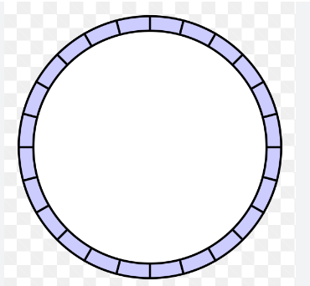

- O Casino Azerbaijão pretende lançar um novo jogo de sorte com o suporte de um sistema digital. O jogo que pretende introduzir é o de moeda ao ar. Mas para isso e em vez da abordagem clássica de um mero gerador aleatório - pretende que o resultado da “moeda ao ar” seja recolhido de um estrutura de armazenamento circular (conforme figura) numa forma semelhante ao jogo da roleta. Para simplificar considere que o armazenamento circular apenas apresenta quatro elementos de armazenamento. Em cada um deles é colocado o digito binário “1” para “cara” e “0” para a contraface da moeda. O circuito arranca e mantem o funcionamento enquanto a tecla “Play” estiver ativada.

  - Apresente um diagrama de blocos que represente as entradas e saídas do sistema. Apresente, ainda, a sua proposta de solução técnica para a resolução do problema proposto. Justifique.
  - Geração aleatória do lançamento da moeda: assegure-se que garante um arranque do circuito com um número idêntico de “1s” e “0s”. E apresente o circuito que gera na saída o resultado aleatório que represente o lançamento de uma moeda. Justifique todas as considerações que serviram de suporte à solução proposta.
  - Geração viciada do lançamento de moeda: volte a projetar o solicitado em 1.2, desta vez assumindo que se pretende “viciar” o jogo e garantir que a face da moeda será mais provável de sair. Justifique todas as considerações que serviram de suporte à solução proposta.
  - Visualização do resultado (VHDL): considerando o circuito proposto em 1.2., sinalize num display de 7 segmentos o resultado obtido. Usar o símbolo “-“ para cara e o símbolo “8” para contraface da moeda. A resolução desta alínea deve ser feita em VHDL. Comente devidamente o código apresentado.
  - Contagem de saídas de cara: apresentar o projeto e implementação de um circuito que conte o número de vezes que sai cara no circuito (assuma como quatro – o máximo da ontagem). Justifique todas as considerações que serviram de suporte à solução proposta.
  - Saída de número entre 0 e 9. Apresente em detalhe, sem ter de concluir o projeto de que forma poderia ser gerado um número decimal de um bit. Justifique devidamente o principio proposto.

